Le modèle ABM dans la modélisation d'une ville

GAUTHIER Silvère – LAMEIRA Yannick

I) Introduction

Dans le monde d'aujourd'hui, les villes sont en expansion permanente, ce qui pose problème lors de la modélisation de celles-ci. En effet, les modèles doivent pouvoir s'adapter aux nouvelles conditions (dimensions, configurations …). Il sera donc intéressant de voir comment un système
peut permettre une adaptation à ces modifications de l'environnement.

Qu'est-ce qu'une ville ?

Il existe différentes manière de définir une ville.

Définition du dictionnaire Larousse :

« Agglomération relativement importante et dont les
habitants ont des activités professionnelles diversifiées. »

Définition de Wikipedia :

« Milieu physique où se concentre une forte population humaine, et dont l'espace est aménagé pour faciliter et concentrer ses activités : habitat, commerce, industrie, éducation, politique, culture, etc. Les principes qui régissent la structure et l'organisation de la ville sont étudiés par la sociologie urbaine, l'urbanisme ou encore l'économie urbaine. »

Définition de l'INSEE :

« Les villes et agglomérations urbaines, désignées aussi sous le terme unique d'unité urbaine, dont la délimitation est fondée sur le seul critère de continuité de l'habitat, peuvent être constituées :
- de deux ou plusieurs communes, c'est-à-dire d'une ville-centre et de sa banlieue, sur le
territoire desquelles une zone agglomérée contient plus de 2 000 habitants ;
une telle unité urbaine porte alors le nom d'agglomération multicommunale ;
- d'une seule commune, dont la population agglomérée compte au moins 2 000 habitants ;
une telle commune est dite ville isolée ou plus communément ville. »

...

Dans la suite, nous nous intéresserons surtout aux aspects de diversité et d'évolution des structures et des populations au sein d'une ville.
Pourquoi vouloir modéliser une ville ?

Afin d'améliorer certains aspect d'une ville, des équipes peuvent travailler à modéliser le fonctionnement urbain et la perception de la ville dans différentes disciplines : air, eau, trafic, esthétique et cadre de vie. On utilise alors la modélisation pour accompagner les prises de décisions (par exemple construire un nouveau quartier ou placer un feu tricolore à un carrefour très fréquenté), sachant que l'on peut se permettre beaucoup plus de choses dans la simulation contrairement à la réalité. On peut ensuite en tirer des résultats et conclusions tant que la modélisation ne dépasse pas le cadre de la ville réelle.

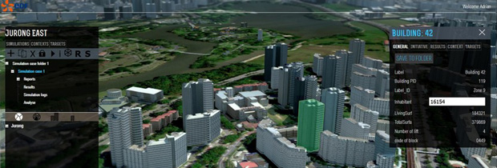
Ville de Singapour modélisée par EDF pour la planification urbaine

On peut également vouloir modéliser une ville pour d'autres raisons, telles que créer un jeu se rapprochant de la réalité (SimCity en est le meilleur exemple) ou simplement pour avoir une visualisation de ville pour un film d'animation ou pour permettre aux utilisateurs de la visiter virtuellement.

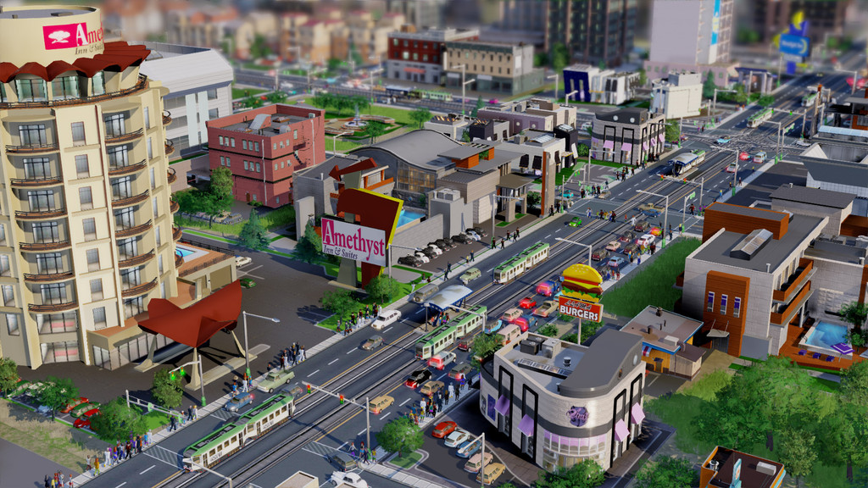
Un exemple de ville dans le jeu SimCity

...

Quels problèmes peuvent alors se poser ?

La première question à se poser lorsque l'on veut modéliser une ville, c'est comment représenter correctement toute la complexité d'une ville d'aujourd'hui, et quels enjeux et problèmes peut-on rencontrer lors de sa modélisation. En effet, de nombreux travaux ont été réalisés et/ou sont en cours de réalisation concernant ce domaine, mais nous remarquons qu'ils concernent presque toujours des domaines très distincts (comme par exemple le trafic urbain, l'économie, les réseaux d'écoulement des eaux… etc).
La difficulté ici réside donc dans le fait que la modélisation urbaine est un domaine très vaste posant de nombreux problèmes isolés des autres, ayant chacun une méthode de résolution appropriée.

…
[RESTER GLOBAL]
…

Quelles sont les solutions à ces problèmes ?

…
[RESTER GLOBAL]
…

Nous nous concentrerons ici sur les aspects multi-agents.

II) Dans le jeu vidéo : SimCity

1) Les agents

Qu'est-ce qu'un agent ?

Définition de Jacques Ferber :

« Un agent est une entité autonome, réelle ou abstraite, qui est capable d'agir sur elle-même et sur son environnement, qui, dans un univers multi-agent, peut communiquer avec d'autres agents, et dont le comportement est une conséquence de ses observations, de ses connaissances et de ses interactions avec les autres agents. »
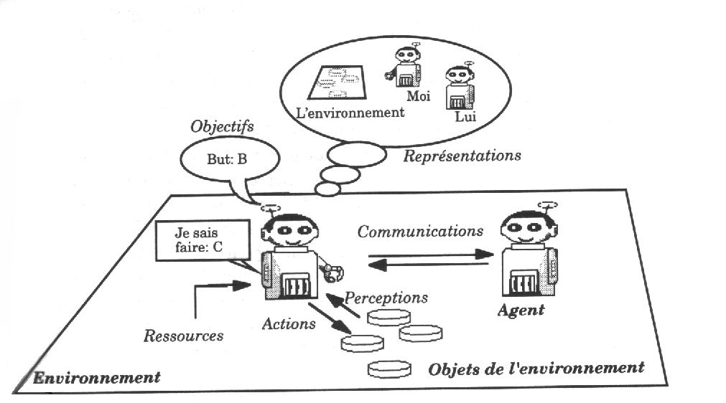
Schéma représentant les bases d'un Système Multi-Agent (SMA)

Quels sont les agents dans SimCity?

Il y a deux types d'agents, certains sont visibles et d'autres invisibles par le joueur.

Dans SimCity, presque tous les éléments visibles sont des agents. Parmi eux, on retrouve les bâtiments, les voitures, les habitants. Le moteur GlassBox permet de simuler des dizaines de milliers d'agents.

…

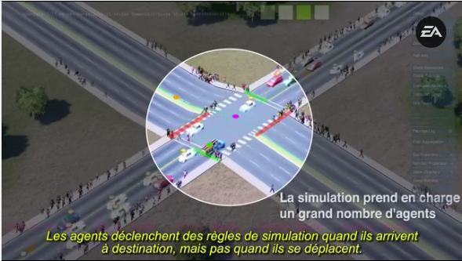
Les voitures sont des agents ayant un unique but : arriver à destination. Par exemple, une voiture part de sa résidence vers son lieu de travail. Pendant le déroulement du trajet, aucune autre règle n'est exécutée. Certains de ces agents peuvent également transporter des ressources.
Image extraite de la vidéo « GlassBox (Partie 1) »

Il existe tout un panel d'agents du même type mais qui seront invisibles pour le joueur. Ces agents ne seront là que pour le transport des ressources d'un lieu à un autre. Certains cas particuliers permettent de transmettre autre chose que des ressources, comme par exemple une « alerte incendie ». Ces agents parcourent les routes à la recherche d'agents demandeurs de ressources.

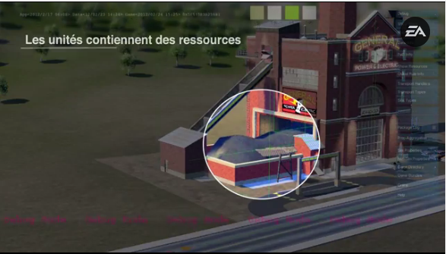

Pour les bâtiments, le processus est un peu plus complexe. En effet, ils contiennent des ressources comme du charbon ou des ouvriers pour une centrale de charbon.

Image extraite de la vidéo « GlassBox (Partie 1) »

Chaque bâtiment pourra alors avoir un rôle spécifique, comme recruter des ouvriers et consommer des ressources naturelles afin de créer une autre ressource dans le cas des bâtiments industriels, participer à la sécurité de la ville en envoyant des agents sur des lieux d'accident pour les bâtiments tels que les caserne de pompiers ou les postes de police, ou encore seulement stocker des ressources, naturelles ou non, comme par exemple un château d'eau ou un entrepôt de stockage pour un commerce.

De plus, dans la dernière version, il est possible d'ajouter des unités supplémentaires aux bâtiments afin de leur ajouter de nouvelles fonctionnalités.

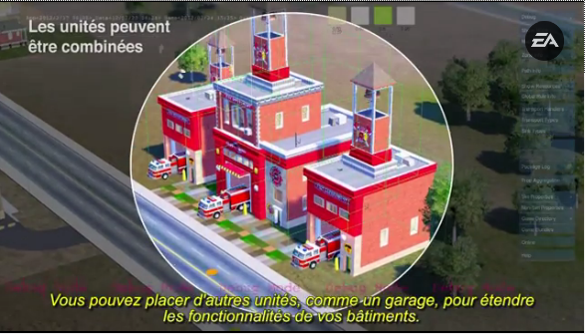

Par exemple, une caserne de pompiers peut être étendue avec des garages afin d'augmenter les effectifs de la caserne.

Image extraite de la vidéo « GlassBox (Partie 1) »

Chaque unité pouvant être ajoutée est en réalité un agent communiquant avec le bâtiment d'origine.

Dans le dernier SimCity, les habitant aussi deviennent complexes. Ils sont en effet gérés individuellement par le moteur GlassBox et possèdent un lieu de résidence, de travail et de loisir défini. Chaque habitant, appelé Sim, a également un état de santé et une humeur. Ainsi, le mode de vie de chaque Sim (s'il travaille ou non, s'il fait des achats ou visite des parcs…) influe sur son état et son comportement. Les enfants sont également représentés plus petits que les adultes.

A quoi servent-ils ?

Comme dit précédemment, chaque agent a un rôle bien précis. Certains agents comme les voitures ou les agents invisibles sont chargés de transporter des ressources d'un lieu à un autre, comme des ouvriers, de l'eau, de l'électricité… etc.
D'autres agents plus spécifiques, comme les bâtiments ou les habitants, ont un rôle défini pour le déroulement du jeu. Par exemple, une caserne de pompier peut recruter des pompiers, envoyer des camions de pompiers sur un lieu d'incendie après avoir reçu une alerte… etc.
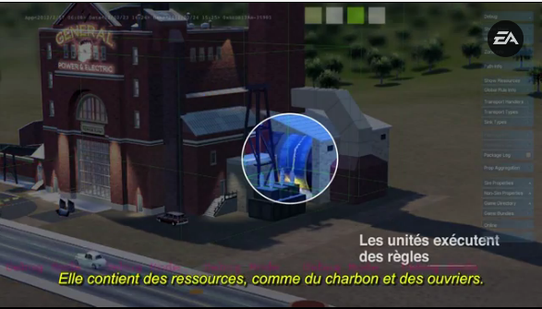

Tous ces rôles sont définis par ce que l'on appelle des règles de simulation.

Image extraite de la vidéo « GlassBox (Partie 1) »

2) Les règles de simulation

Que sont les règles de simulation ?

Une règle de simulation est une modélisation du comportement d'un agent face à une situation donnée. Un agent peut agir selon une ou plusieurs règles. Par exemple dans le cas de SimCity, une industrie ayant des postes à pourvoir suivra la règle suivante :

S'il y a des postes à pourvoir → Alors envoyer des appels d'offre

Et pour continuer le jeu, les habitants sans travail pourront répondre aux appels d'offre des industries. Un agent tel qu'un bâtiment peut ainsi suivre plusieurs règles en parallèle. Dans le cas de notre industrie, une quelconque activité de celle-ci induira une production de pollution aux alentour, ainsi qu'une diminution des ressources disponibles.

A quoi servent-elles ?

Ces règles de simulation permettent de définir les différents comportements que peuvent avoir les agents, et ainsi créer une grande diversité d'actions possibles.
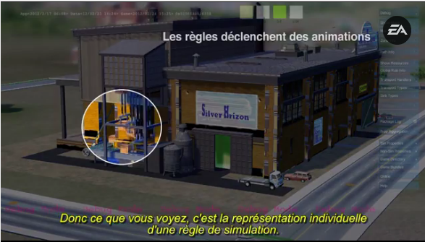

Elle permettent également de créer des animations associées aux actions, ce qui rendra le jeu bien plus attirant et agréable à jouer.

Images extraites de la vidéo « GlassBox (Partie 1) »
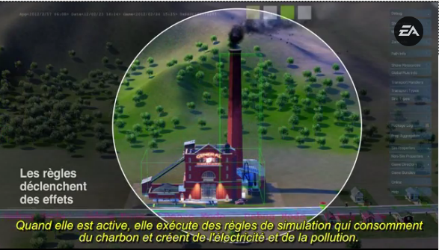

Chaque règle ayant été exécutée pourra avoir des conséquences sur l'agent qui l'a exécutée, sur d'autres agents ou même sur l'environnement alentour.

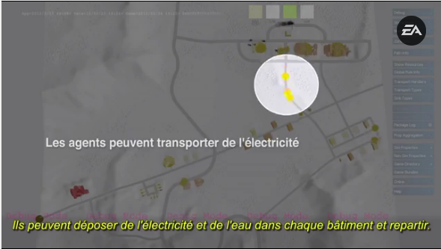

Par exemple, un agent chargé de transporter l'électricité aura une certaine quantité de ressources en partant de la centrale d'énergie, puis parcourra les routes afin de la distribuer aux habitations qui en consomment.

Image extraite de la vidéo « GlassBox (Partie 1) »

Ainsi, chaque fois que l'agent transporteur rencontrera une habitation, le transporteur verra ses ressources diminuer tandis que celles de l'habitation augmenteront. De même, une industrie qui consomme du charbon au cours du temps verra ses ressources diminuer et augmentera la quantité de pollution dans l'environnement alentour.

...

3) L'environnement des agents
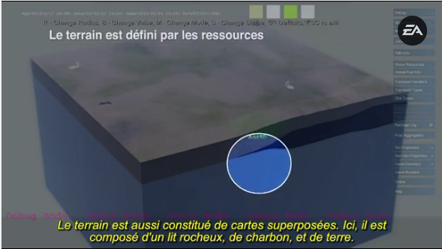

L'environnement dans SimCity est un terrain composé d'un ensemble de cartes qui définissent la répartition des différentes ressources.

Images extraites de la vidéo « GlassBox (Partie 1) »
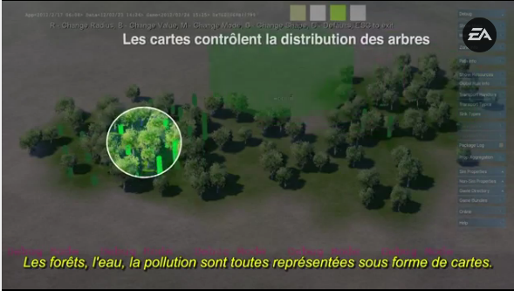

Il existe également d'autres cartes contrôlant les éléments comme les arbres ou la pollution.

...

4) Quels sont les aboutissements possibles de la simulation ?

...

III) Dans l'économie

1) La planification urbaine
→ EDF : « L’outil de modélisation urbaine est une nouvelle référence mondiale en planification urbaine. Il prend en compte dès la phase de conception les dimensions énergétiques et environnementales ainsi que la gestion des espaces verts, de l'eau, des déchets et des transports dans les zones urbaines. »

...

2) L’évolution des structures urbaines et l'étalement urbain
→ revue vertigo : « Ce modèle, basé sur le paradigme multi-agents, propose de décrire et de simuler l’évolution de structures intra-urbaines à l’échelle de l’îlot. » → § 17,18,19… jusqu'à la fin
→ article geosciences : « L’approche présentée dans ce papier utilise un système multi-agent pour modéliser les propriétés auto-organisatrices des systèmes complexes urbains et vise à fournir un outil permettant d’étudier les évolutions des systèmes modélisés. Le système multi-agent proposé comporte une hiérarchie d’agents topographiques (e.g. les bâtiments, routes, cours d’eau, îlots) qui peuvent être construits, modifiés, fusionnés, découpés, restructurés et détruits au cours du temps. Le comportement de chaque agent est contrôlé par un ensemble de règles d’évolution, de contraintes et d’actions associées. »

...

3) La visualisation

Dans le commerce
→ Pixxim, visites de locaux, visualisations de chantiers...etc.

…

Dans la recherche
→ simulations démographiques, épidémiologiques, catastrophes naturelles...etc.

…

IV) Vers d'autres sciences

→ ouverture : les sciences sociales, géographie… etc.

…

V) Conclusion et Bibliographie

Conclusion

…

Bibliographie

Définition d'une ville (dictionnaire)
Définition d'une ville (internet)
SimCity, outil de modélisation urbaine ?
SimCity : ABM révolutionne les sciences sociales
Modélisation urbaine : de la représentation au projet
EDF : un outil pour la modélisation urbaine
Vers une simulation de l’évolution des structures urbaines à partir d’une modélisation multi-agents
Pixxim : Maquettes Virtuelles Interactives (vidéo)
Un système multi-agent pour la simulation des dynamiques urbaines
SimCity : GlassBox Part 1 (vidéo)
SimCity : GlassBox Part 2 (vidéo)
SimCity : GlassBox Part 3 (vidéo)
SimCity : GlassBox Part 4 (vidéo)

L'ambition de modéliser la ville
La modélisation géospatiale pour des applications urbaines en 3D
GIS : Modélisation Urbaine
La modélisation « ABM » pour la mise à l’échelle d’interventions dans l’organisation de soins

